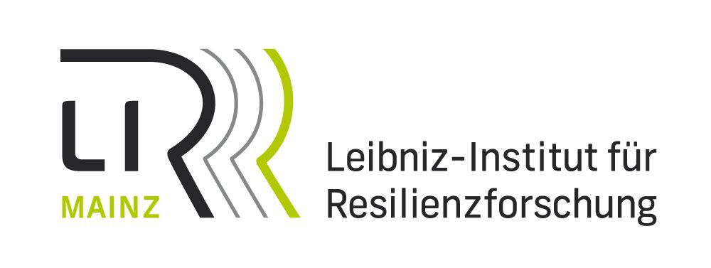
Die Leibniz-Institut für Resilienzforschung (LIR) gGmbH ist ein außeruniversitäres Forschungsinstitut mit dem Ziel der Erforschung des Phänomens der Resilienz, d.h. der Aufrechterhaltung bzw. raschen Wiederherstellung der psychischen Gesundheit während oder nach akuten oder chronischen stressvollen Lebensumständen. Sie untersucht die Mechanismen, die Resilienz vermitteln, entwickelt Resilienz fördernde Interventionen und implementiert wirksame Interventionen in die Gesundheitsfürsorge in Betrieben, Schulen oder Universitäten.
Zur Mission des LIR gehört neben der Forschungsarbeit auch der Wissenstransfer in die Gesellschaft. Entsprechend dem Motto theoria cum praxi stellen wir als Plattform Transfer die wissenschaftlichen Erkenntnisse der Öffentlichkeit in Form von Vorträgen, Workshops, Schulungen und Beratungsangeboten zur Verfügung. Zur Unterstützung suchen wir zum nächstmöglichen Termin

eine wissenschaftliche Hilfskraft (m/w/d)
im Umfang bis 19 Stunden/ Woche (nach individueller Absprache) befristet bis 31.03.2025
Zu Ihren Aufgaben gehören:
- Unterstützung bei der Konzeption von Schulungen und Beratungsangeboten für Studierende als Zielgruppe
- Unterstützung bei projektspezifischer Koordination
- Erstellung von Texten
- Recherchetätigkeiten
- Betreuung von Veranstaltungen
Ihr Profil:
- Sie sind an einer deutschen Hochschule im Fach Psychologie oder einem vergleichbaren Studiengang immatrikuliert und haben bereits einen ersten Abschluss erworben.
- Sie haben Interesse an der Thematik Resilienz sowie erste Erfahrungen im wissenschaftlichen Arbeiten.
- Sie verfügen über methodische Kenntnisse, die Fähigkeit zu strukturiertem und eigenständigem Arbeiten, Erfahrungen im Konzipieren von Präsentationen und in der Zusammenfassung komplexer Themen, gute Ausdrucksfähigkeit sowie über gute Englischkenntnisse.
- Sie sind flexibel in Ihrer Arbeitszeitgestaltung, haben einen zuverlässigen und gewissenhaften Arbeitsstil, sind hoch motiviert, unser Projekt zu unterstützen und können gut im Team arbeiten.
Wir bieten:
- ein anspruchsvolles, hoch dynamisches und wissenschaftsgetriebenes Arbeitsumfeld mit flachen Hierarchien, Verantwortung und großem Gestaltungsspielraum
- Einblicke in Forschungsabläufe
- flexible Arbeitszeiten sowie mobiles Arbeiten
- Einführung und Weiterbildung im wissenschaftlichen Arbeiten
Die Vergütung erfolgt gemäß der Entgelttabelle für wissenschaftliche Hilfskräfte. Alle fachlichen Fragen beantwortet Ihnen gerne Frau Kate Utzschneider, Tel. 06131/ 89448-14 (kate.utzschneider@lir-mainz.de).
Haben wir Sie angesprochen? Dann senden Sie uns bitte Ihre aussagekräftige Bewerbung (Anschreiben, Lebenslauf, Immatrikulationsbescheinigung, Leistungsübersicht) ausschließlich per E-Mail und in einer zusammenhängenden PDF-Datei an: recruiting@lir-mainz.de. Bitte geben Sie im Betreff die Kennziffer LIR_93 an.
Frauen werden bei gleichwertiger Eignung, Befähigung und fachlicher Leistung bevorzugt berücksichtigt, soweit und solange eine Unterrepräsentanz vorliegt. Dies gilt nicht, wenn in der Person eines Bewerbers so schwerwiegende Gründe vorliegen, dass sie auch unter Beachtung des Gebotes zur Gleichstellung der Frauen überwiegen. Schwerbehinderte Bewerber*innen werden bei gleicher Qualifikation bevorzugt (Nachweis erforderlich).
www.lir-mainz.de
Hinweise zum Datenschutz
Ihre in den Bewerbungsunterlagen enthaltenen bzw. ggf. im Bewerbungsgespräch erlangten personenbezogenen Daten werden ausschließlich zum Zwecke des Auswahlverfahrens für diese hier ausgeschriebene Stelle verarbeitet.
Rechtsgrundlage der Datenverarbeitung im Bewerbungsverfahren und als Bestandteil der Personalakte sind § 26 Abs. 1 S. 1 BDSG und Art. 6 Abs. 1 lit. (b) DS-GVO und, soweit Sie eine Einwilligung erteilt haben, etwa durch Übersendung nicht für das Bewerbungsverfahren notwendiger Angaben, Art. 6 Abs. 1 lit. (a) DS-GVO. Rechtsgrundlage der Datenverarbeitung nach einer Absage ist Art. 6 Abs. 1 lit. (f) DS-GVO. Rechtsgrundlage für die haushalts- und steuerrechtliche Aufbewahrung ist Art. 6 Abs. 1 lit. c DS-GVO i.V.m. § 147 AO. Berechtigtes Interesse bei Verarbeitung auf der Basis von Art. 6 Abs. 1 lit. (f) DS-GVO ist die Verteidigung gegen Rechtsansprüche.
Wir benötigen für den Bewerbungsprozess in der Regel keine besonderen Kategorien personenbezogener Daten i.S.d. Art. 9 DS-GVO. Wir bitten Sie, uns von vornherein keine derartigen Informationen zukommen zu lassen. Wenn solche Informationen ausnahmsweise für den Bewerbungsprozess relevant sind, verarbeiten wir sie zusammen mit Ihren anderen Bewerberdaten. Dies kann beispielsweise Angaben über eine Schwerbehinderung betreffen, die Sie uns freiwillig machen können und die wir dann zur Erfüllung unserer besonderen Verpflichtungen im Hinblick auf Schwerbehinderte verarbeiten müssen. In diesen Fällen dient die Verarbeitung der Ausübung von Rechten oder der Erfüllung von rechtlichen Pflichten aus dem Arbeitsrecht, dem Recht der sozialen Sicherheit und dem Sozialschutz. Rechtsgrundlage der Datenverarbeitung sind dann Art. 9 Abs. 2 lit. b DS-GVO, §§ 26 Abs. 3 BDSG, 164 SGB IX. Ausnahmsweise kann es erforderlich sein, zur Beurteilung Ihrer Eignung für die vorgesehene Tätigkeit Informationen über Ihre Gesundheit oder eine Behinderung oder eine Auskunft aus dem Bundeszentralregister, d.h. über Vorstrafen, einzuholen. Rechtsgrundlage hierfür ist § 26 BDSG.
Verantwortlicher für das Bewerbungsverfahren ist der in dieser Ausschreibung unten angegebene Adressat der Bewerbung.
Ihre personenbezogenen Daten werden im Rahmen des Bewerbungsverfahrens innerhalb der des Leibniz-Instituts für Resilienzforschung (LIR) weitergegeben an: Mitglieder der Auswahlkommission, die Personalverwaltung, die/den Gleichstellungsbeauftragte/-n, die Schwerbehindertenvertretung und ggf. den Betriebsrat im Rahmen ihrer organisatorischen bzw. gesetzlichen Zuständigkeit.
Ihre personenbezogenen Daten werden spätestens sechs Monate nach Abschluss des Auswahlverfahrens gelöscht. Nach der DS-GVO stehen Ihnen gegenüber dem Adressaten der Bewerbung bei Vorliegen der entsprechenden gesetzlichen Voraussetzungen folgende Rechte zu: Auskunftsrecht (Art. 15 DS-GVO), Recht auf Berichtigung unrichtiger personenbezogener Daten (Art. 16 DS-GVO); Datenlöschung (Art. 17 DS-GVO), Einschränkung der Verarbeitung (Art. 18 DS-GVO) und Widerspruch gegen die Verarbeitung (Art. 21 DS-GVO).
Bei Fragen können Sie sich an die Datenschutzbeauftragte des LIR wenden (datenschutzbeauftragte@lir-mainz.de) wenden. Weiterhin besteht ein Beschwerderecht beim Rheinland-Pfälzischen Datenschutzbeauftragten.
Link zur Datenschutzerklärung der LIR gGmbH: https://lir-mainz.de/datenschutz

